
Prêmio Mario Covas 2009
Roteiro de Apresentação do Relatório Descritivo

Identificação[169]
Título:
Gestão do Consumo – Qualidade e Segurança um Direito do Consumidor
Nome da instituição envolvida:
Companhia de Saneamento Básico do Estado de São Paulo – Sabesp
Superintendência de Planejamento e Desenvolvimento da Metropolitana - MP
Nome do responsável pela inscrição e dos integrantes da equipe:
Regina Aparecida de Almeida Siqueira
Marcelo Fornaziero de Medeiros
André Luiz Scaranni
Categoria:
Inovação em Gestão Pública
Problema enfrentado ou oportunidade percebida e solução adotada
A necessidade de redução de consumo de água em períodos de racionamento de energia e água (como ocorreu no Brasil em 2002 e em São Paulo em 2004, respectivamente) provocou a discussão de temas como a medição individualizada de consumo.
Porém, ainda hoje a grande maioria dos condomínios residenciais e comerciais novos e a quase totalidade dos antigos, conta com apenas um hidrômetro coletivo, que registra o consumo total, exigindo o rateio da fatura entre todos os condôminos com base na área construída, sem considerar o número ou hábitos dos usuários de cada unidade e sem discriminar os gastos particulares e coletivos (como piscinas).
Esta situação, além da possibilidade de conflitos entre os condôminos, desestimula ações para racionalização da utilização da água e dificulta o gerenciamento dos condomínios e do consumo de água (por exemplo, um vazamento interno de água em alguma unidade pode levar dias, meses e até anos, até ser identificado).
Nos últimos anos diversos Estados e Municípios têm aprovado projetos para individualização da medição do consumo de água, alguns deles com prazos bastante reduzidos para que, mesmo os condomínios antigos, adaptem suas instalações hidráulicas.
No entanto, a implementação destes projetos é dificultada por problemas como: o pequeno número de empresas com domínio da tecnologia de adaptação de empreendimentos antigos, o alto custo das adaptações, a ausência de padronização e a indefinição quanto à responsabilidade pela medição, rateio do consumo comum e cobrança individualizada.
Nessa questão, os moradores de condomínios não têm conhecimentos técnicos para definir qual a melhor instalação para suas edificações. Nesse contexto, era necessário que a concessionária de serviços públicos construísse um modelo de alta qualidade e confiabilidade para que o consumidor final pudesse optar, sempre respeitando a liberdade de escolha.
Em 2007, a partir de objetivos estratégicos corporativos e oportunidades identificadas pelo seu sistema de aprendizado, a MP - Superintendência de Planejamento e Desenvolvimento da M - Diretoria Metropolitana da empresa definiu e implementou uma série de ações para superar estes obstáculos à individualização da medição do consumo de modo a atender às demandas dos clientes e da sociedade.

Assim a Sabesp, estabeleceu uma parceria com o Cediplac - Centro de Desenvolvimento e Documentação da Habitação e Infra-Estrutura Urbana, entidade conveniada à USP para desenvolvimento da primeira iniciativa brasileira para desenvolvimento de tecnologias, padronização e criação de normas orientadoras específicas para a Medição Individualizada de Consumo, aplicável a empreendimentos novos e a cerca de 370 mil unidades autônomas já existentes nos 364 municípios atendidos pela empresa.
Além de abranger toda área de concessão da empresa, o ProAcqua também já capacitou ou qualificou 15 profissionais de 13 empresas diferentes em municípios não operados pela Sabesp e em diversos outros Estados, como Rio de Janeiro, Santa Catarina e Minas Gerais, contribuindo para a disseminação de novas tecnologias e das práticas de gestão desenvolvidas pela Sabesp e seus parceiros.
A medição individualizada tem um forte impacto social, minimizando conflitos internos entre moradores e administradores, estimulando a redução do consumo de água e a justiça no relacionamento com os condôminos, uma vez que cada um paga efetivamente o que consome.
A redução no valor das contas individuais e nos custos dos condomínios atende às necessidades destes clientes e traz melhorias à imagem e aumento do valor da marca da empresa.
Até setembro de 2009 aproximadamente 16.000 consumidores já tinham sido atendidos pelo programa
Para suportar esse processo aproximadamente 100 profissionais de 37 empresas participaram das etapas de capacitação, qualificação e certificação do ProAcqua.
Além disso, diversas tecnologias são constantemente testadas pelo ProAcqua, tanto do ponto de vista laboratorial como em campo, buscando aprimorar a qualidade dos serviços e produtos entregues ao cliente. O estímulo ao desenvolvimento tecnológico das empresas atuantes no mercado de medição individualizada é um aspecto forte e inovador da prática de gestão.
Caráter inovador
O convênio entre a Sabesp e Cediplac foi assinado em maio de 2007 e conduziu à primeira iniciativa no Brasil de padronização e criação de normas orientadoras específicas para a medição individualizada de consumo de água, envolvendo toda a cadeia produtiva e a sociedade civil.
Dessa parceria resultou o Programa ProAcqua composto por 4 programas estruturantes, que sustentam a Padronização e Gestão da Medição Individualizada nas edificações.
- Programa de Avaliação Técnica de Produtos Inovadores (ProAcqua Inovação) – para estimular o desenvolvimento e avaliar soluções, materiais e componentes, utilizados na medição individualizada de água, não normalizados pela Associação Brasileira de Normas Técnicas – ABNT. Tem por objetivo oferecer ao consumidor final a confiabilidade e avaliação técnica de soluções inovadoras. As avaliações são conduzidas por um grupo de especialistas do ProAcqua Inovação, que acompanham o desempenho da solução e a homologação desses produtos realizada pelo CEDIPLAC e Sabesp.
- Programa de Capacitação e Reconhecimento Profissional – tem como objetivo aprimorar e acreditar os profissionais, estabelecendo padrões específicos de competência profissional, na área de Engenharia de Sistemas Prediais, com visão da educação continuada e da garantia da qualidade dos projetos e obras de medição individualizada realizada por esses profissionais.
- Programas de Garantia da Qualidade – voltado à avaliação dos processos operacionais e de gestão dos fabricantes de materiais e componentes já normalizados (tubos, hidrômetros, conexões, válvulas, torneiras, entre outros), estimulando a qualificação das diversas empresas integrantes da cadeia produtiva de maneira a garantir a qualidade dos produtos inseridos no sistema de medição individualizada.
- Programa de Educação Ambiental – para capacitar agentes indutores da Educação Ambiental e do Uso Racional da Água nas edificações. Estes agentes atuam para que a medição individualizada, com foco na gestão da água, seja um ponto de partida para adoção de práticas de conservação de água por todos os usuários de uma edificação, sejam eles moradores, empregados ou prestadores de serviços.
Por meio destes programas profissionais, empresas e fornecedores são avaliados pelos trabalhos e apresentam soluções inovadoras visando a qualidade e segurança do consumidor nos serviços de medição individualizada de água.

Todo desenvolvimento do projeto ProAcqua (criação dos programas e dos materiais técnicos) foi conduzido com recursos financeiros e humanos da Sabesp e do Cediplac e por equipe com colaboradores dessas duas entidades.
Todos os procedimentos e padrões de trabalho do ProAcqua foram criados com a participação da sociedade civil, de fornecedores, de entidades de classe e do meio científico em reuniões de trabalho e consultas públicas conduzidas pela Sabesp e Cediplac.
Assim, foram elaboradas normas, manuais técnicos e um Manual do Sistema da Gestão da Qualidade, que atende aos requisitos da norma NBR ISO 9001:2008.
Os padrões técnicos foram consolidados nos códigos de práticas do ProAcqua. Esse material foi baseado no Code of Pratics da cidade de Nova Iorque, um regulamento vivo para as edificações daquela cidade.
Dentre estes padrões destacam-se os procedimentos emitidos em Agosto de 2007: NTS 279 “Medição Remota” e NTS 277 “Critérios para implantação de medição individualizada em condomínios horizontais ou verticais”.
Os treinamentos para certificação dos profissionais externos em Projetos, em Obras e em Operação e Manutenção foram desenvolvidos pela equipe do Cediplac com apoio técnico da Sabesp e participação de professores da USP e UNICAMP. Estes treinamentos são realizados conforme procedimento RP 001 “Programa de Certificação Profissional” de Outubro de 2007.
O programa foi estruturado de forma sistêmica, avaliando produtos, processos e usuários finais.
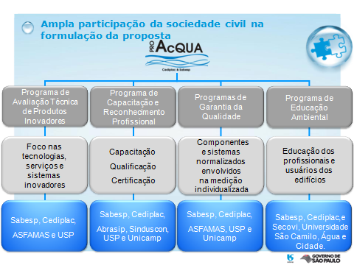
Figura 1 – estrutura do programa
Relevância no trabalho
Compreendida como uma questão de justiça social, a medição individualizada de consumo – água, energia e gás - em condomínios, já é uma realidade em vários lugares do mundo. Dentro do setor de abastecimento de água, o tema de individualização de ligações de água ganhou grande notoriedade, dado o crescimento significativo de edificações verticalizadas nos centros urbanos, o desejo dos consumidores de dispor de contas de consumo individuais (energia, gás, água, TV a cabo, internet, entre outros) e da necessidade de otimizar o uso da água, um bem cada vez mais escasso no planeta.
Na Sabesp essa oportunidade para melhoria foi identificada por meio do seu sistema de aprendizado, e por práticas específicas de relacionamento com clientes, principalmente, reuniões com as comunidades e entidades de classe (Secovi e Sinduscon).
Além disso, algumas legislações locais, como a Lei Municipal de São Paulo nº 12.638, que instituía a obrigatoriedade da instalação de hidrômetros em cada uma das unidades habitacionais dos prédios de apartamentos, posteriormente declarada inconstitucional, demonstravam a necessidade de regulação e normatização desse serviço.
Outro aspecto avaliado foi a qualidade dos serviços prestados pelas empresas de medição individualizada contratadas diretamente pelos condomínios, que geravam reclamações dos clientes da Sabesp, pois na maioria das vezes a medição não representava o uso efetivo da água, prejudicando a finalidade da gestão de consumo. O consumidor final, mais uma vez, ficava a “mercê” de soluções que não levavam ao uso racional da água.
Assim, durante o ciclo 2006 de Planejamento Estratégico da MP, foi definido um Plano de Trabalho para criação do processo de certificação de empresas para os serviços de medição individualizada de água. Esse trabalho foi conduzido pela equipe do Departamento de Desenvolvimento Operacional e de Medidores, reconhecida mundialmente pela sua experiência e especialização em gestão de consumo e micromedição.
Análises iniciais, realizadas com o apoio de ferramentas como o Diagrama de Ishikawa, evidenciaram algumas limitações da Sabesp com relação à gestão da hidrometração individual, seja em imóveis antigos ou novos. A Sabesp possui larga experiência e “know-how’ na gestão da infra-estrutura de saneamento, entretanto possuía pouca experiência quanto à normatização e projeto de instalações hidráulicas internas dos imóveis, sendo necessário buscar essa “expertise” no mercado da construção civil.
Com esta finalidade, a empresa, estabeleceu uma parceria com o Cediplac, entidade que atua no desenvolvimento e sustentabilidade do habitat urbano e que reunia condições para garantir o padrão de serviços da Sabesp e para apoiar o desenvolvimento de práticas e padrões para qualificação dos produtos e da cadeia produtiva e garantia do serviço para o consumidor final nas etapas de projeto, execução e manutenção dos sistemas prediais.
Essa entidade foi definida em função de sua participação da cadeia produtiva, seu histórico de projetos com foco na qualidade (Programa Brasileiro de Qualidade e Produtividade – antigo Qualihab) e sua participação junto ao CONMETRO e nas Câmaras Setoriais da ABNT.
Com o trabalho integrado das equipes da Sabesp e do Cediplac, avaliou-se por meio de metodologias estruturadas para análise e solução de problemas, que os obstáculos à individualização de consumo decorriam, principalmente, de projetos mal executados, obras inadequadas, falta de mão de obra qualificada, materiais mal empregados ou de baixa qualidade, além de lacunas na normatização e nos processos de conscientização e informação aos usuários potenciais.
Dessas avaliações e análises críticas, foi estruturado em 2007 o Programa ProAcqua.
Possibilidade de multiplicação
A economia brasileira fundamenta-se hoje, em grande parte, pela prestação de serviços. O país e principalmente o Estado de São Paulo têm voltado suas atividades para essa atividade econômica. Portanto é imprescindível ter modelos de qualidade para a capacitação, certificação e manutenção dessa atividade, elevando os patamares da qualidade.
Inicialmente avaliamos que a partir da estrutura do ProAcqua, envolvendo a cadeia produtiva, a sociedade civil e o meio científico na construção de modelos de qualidade para prestação de serviços a clientes, esta estrutura foi desenvolvida com a possibilidade de outros serviços correlatos utilizarem este mesmo modelo. Podemos citar a qualificação para os serviços de energia, luz, telefone, TV a cabo, entre outros. Hoje a atividade que está mais próxima do modelo são as empresas concessionárias de gás.
Entretanto em um segundo momento, qualquer atividade econômica também pode utilizar a estrutura de trabalho do ProAcqua.
Cidadão e sociedade
A implantação da medição individualizada pelos condomínios e que permite a gestão de consumo é um processo decisório de cada morador/condomínio. Como evolução do quadro, o número de unidades autônomas preparadas para o modelo ProAcqua é apresentado na tabela abaixo:

 | Dez/08 | Maio/09 | set/09
Unidades habitacionais individualizadas | 16 | 48 | 4303

Os resultados de economia do consumo também são importantes, conforme demonstra o quadro abaixo comparando os volumes totais consumidos por uma edificação sem medição individualizada, com medição realizada por empresa não qualificada e posteriormente no padrão da Sabesp:
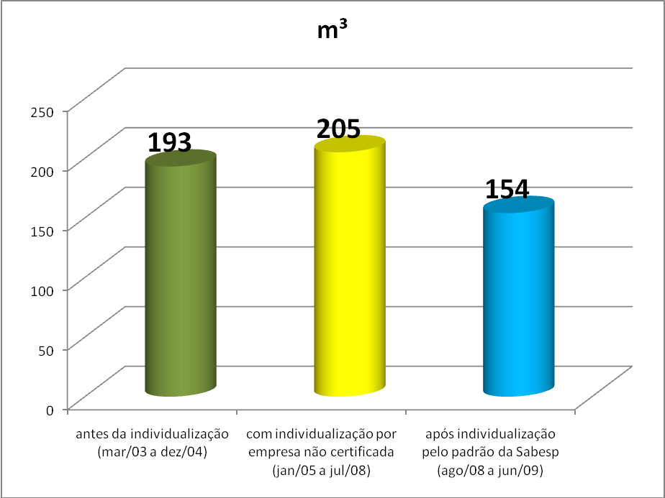
Figura 2

Em relação à média de consumo por unidade habitacional, o padrão de redução de consumo e uso racional da água está abaixo do referencial comparativo, dos serviços executados por empresas não qualificadas:
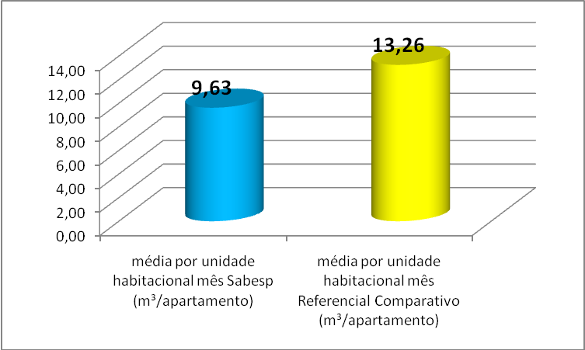
Figura 3

Além disso uma primeira pesquisa, realizada em junho de 2009, indica um bom nível de satisfação dos consumidores beneficiados com a individualização da medição, conforme abaixo:
- 100% estão muito satisfeitos e satisfeitos em receber a conta de água individualizada;
- 86% estão muito satisfeitos ou satisfeitos com a qualidade da solução apresentada (pressão da água);
- 72% afirmaram que a satisfação aumentou após a implantação do projeto;
- 79% estão muito satisfeitos ou satisfeitos com a qualidade das instalações hidráulicas;
- 78% estão muito satisfeitos ou satisfeitos com o atendimento e serviço prestado pela empresa certificada pelo ProAcqua.
- 86% estão muito satisfeitos ou satisfeitos com o atendimento prestado pela Sabesp;
- 72% estão muito satisfeitos ou satisfeitos com o trabalho de conscientização ambiental realizado.

Promoção da transparência e do controle social
Através da participação ampla da sociedade civil nas audiências públicas do ProAcqua a sociedade é estimulada a participar do programa. Os procedimentos, ensaios, testes e programas são amplamente difundidos através do site do ProAcqua (www.proacqua.org.br). Todos podem acompanhar o andamento das inovações e do processo de certificação dos profissionais.
Na discussão das normas, além das partes descritas na figura 1, também participaram fornecedores de hidrômetros e de tecnologia.
Por outro lado, dentro do âmbito de cada condomínio, o concentrador de dados, desenvolvido e testado através das premissas na NTS 279, permite a cada usuário o acesso aos seus dados, avaliando o consumo de cada dia ou por períodos determinados. O administrador do condomínio ou seu preposto também pode acompanhar de forma rápida e segura os consumos da área comum, permitindo a gestão com qualidade desse importante insumo. Essas informações ficam disponíveis a qualquer momento para visualização dos moradores. Isso traz resultados de redução de consumo, conforme demonstrado nas figuras 2 e 3.
Desenvolvimento de parcerias com outras entidades do setor público, social ou privado
O Cediplac foi a organização escolhida pela Sabesp para realização desse trabalho através da sua experiência nacional no habitat urbano e de ser uma entidade que agrega diversos agentes da cadeia produtiva e do usuário final, como a Universidade de São Paulo (USP), Universidade de Campinas (UNICAMP), ONG Água Cidade, SINDUSCON, Associação Brasileira de Engenharia Sanitária (ABES), Câmara Brasileira da Indústria da Construção (CBIC), entre outros. Esta representação deu a entidade um assento fixo no Comitê Brasileiro de Construção Civil (CB 2), câmara da Associação Brasileira de Normas Técnicas (ABNT) que define, regula e cria a normalização de procedimentos e práticas nacionais na construção civil. Esta constituição garante também à organização representação no INMETRO e CONMETRO, organismos responsáveis pela metrologia legal no país. Todas estas características garantem à SABESP uma entidade ética, responsável e na busca do desenvolvimento social, premissas da missão da CEDIPLAC:
“O Cediplac, como agente integrador da cadeia produtiva, tem a missão de organizar, arquivar e disponibilizar a documentação referente os setores ligados ao hábitat e implementar, estimular e gerir ações que promovam o aperfeiçoamento contínuo do setor e a excelência de qualidade. Desta maneira fomenta a confiabilidade, beneficia o consumidor final e opera com responsabilidade social”.
Além dos Programas de Garantia da Qualidade, a organização foi percussora do Programa Brasileiro da Qualidade e Produtividade do Hábitat – PBQP-Habitat do Ministério das Cidades, tendo por objetivo elevar os patamares da qualidade e produtividade da construção civil, por meio da criação e implantação de mecanismos de modernização tecnológica e gerencial, contribuindo para ampliar o acesso à moradia para a população de menor renda.
A busca por estes objetivos envolve um conjunto bastante amplo de ações entre as quais se destacam as seguintes: qualificação de construtoras e de projetistas, melhoria da qualidade de materiais, formação e requalificação de mão de obra, normalização técnica, capacitação de laboratórios, aprovação técnica de tecnologias inovadoras, e comunicação e troca de informações.
Com base nestas situações, a Sabesp elaborou um Termo de Cooperação (Convênio Administrativo) para estruturar, desenvolver e implantar documentações técnicas e funcionais e os procedimentos de capacitação, credenciamento e qualificação/certificação de profissionais e empresas em programas de qualificação no saneamento, buscando-se a melhoria da qualidade de produtos e serviços, a redução de custos e a otimização do uso dos recursos públicos, garantindo ao cliente qualidade na aquisição de um serviço/produto e à SABESP qualidade nos sistemas prediais a quem fornece água e coleta esgoto.
Além do apoio da concessionária de saneamento esta iniciativa contou com a participação e parceria de representantes de entidades do setor de construção e da sociedade como: AABIC, ABRASIP, ABRINSTAL, ASFAMAS, IPT, SINDINSTALAÇÃO, PURA USP, SECOVI, SINDUSCON, UNICAMP.

Custo-benefício
O programa mantém uma estrutura auto-sustentável, através do custeio dos processos de certificação de profissionais e homologação de equipamentos. Trata-se de uma estrutura enxuta e que trabalha de forma matricial, utilizando recursos humanos e materiais de seus principais agentes (Sabesp e Cediplac).
Sempre que necessário, o comitê gestor do ProAcqua determina e provê recursos necessários para:
- implementar e preservar as condições de eficácia sistêmica;
- atender aos requisitos essenciais de satisfação de clientes, promovendo sua inovação e aprendizado; e
- provisão de recursos, conforme normas pertinentes ao programa.

Do ponto de vista do condomínio atendido por empresas certificadas pelo ProAcqua, há reduções no consumo que refletem uma redução nas despesas com o consumo de água, segundo o SECOVI, a segunda maior conta dos condomínios no Estado de São Paulo. Podemos citar o projeto realizado no Conjunto Nova Imagem, onde houve um investimento aproximado de R$ 10 mil e uma redução de consumo de 25%.
Além disso, podemos citar os benefícios qualitativos para as partes interessadas abaixo descritas:

Pessoas
O treinamento e envolvimento da força de trabalho estimula o desenvolvimento pessoal, profissional e empregabilidade com reflexos positivos na retenção do capital intelectual.
Fornecedores
Certificação de empresas instaladoras;
Estímulo ao desenvolvimento de novos produtos (medidores e tecnologia para medição remota) com aumento da competitividade.
Ganhos na imagem e em participação no mercado ao associar sua marca ao selo de qualidade ProAcqua.
Sociedade
Incentivo a economia de água.
Capacitação de engenheiros e técnicos;
Disponibilização de práticas de gestão, tecnologia e capacitação de profissionais para outras empresas do setor de saneamento;
As parcerias com Cediplac, Universidades, Entidades de Classe e da Sociedade, estimulam a inovação e o desenvolvimento tecnológico das cadeias produtivas da habitação e saneamento.
Melhoria da imagem perante a sociedade, demonstrando na prática a efetivação dos valores éticos da empresa, relativos ao respeito à sociedade e ao cliente, integridade e cidadania.
Clientes / Mercado
Maior facilidade para detectar vazamentos internos;
Diminuição da taxa de inadimplência;
Aumento do valor venal do imóvel;
Aumento da satisfação dos clientes e
Melhoria da imagem da empresa

